需要使用头像的话直接把头像拖到需要的位置，如果需要缩放大小直接缩放下面这个就可以。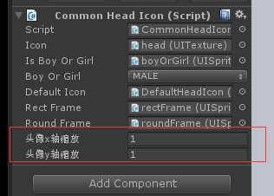

到游戏里调用SetIconAndSex（）方法 需要传new HeadIconInfo（）参数

